平成24年度浙江省友好交流員レポート 10月分
浙江省友好交流員 片岡 和紘

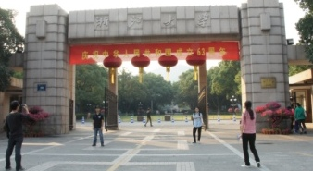
～１０月の主な出来事～

１０月１日
毎年10月1日は中国の国慶節（建国記念日）に当たり、
日本のゴールデンウイークに相当する連休が始まる。
今年の国慶節は9月後半にある中秋節と連結され、中国では全土的に8日間の連休となった。

(写真：浙江大学正門)
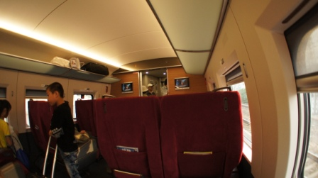
１０月３日～7日
この連休に合わせて、日本から来た友人に会いに上海へ向かう。私のいる浙江大学玉泉校区から、
高速鉄道が乗り入れる杭州駅までは、約10キロ。
連休中で杭州市内の道路は空いていたが、杭州駅に到着すると上海までの高速鉄道の二等車のチケットはないといわれ、仕方なく一等車のチケットを購入。杭州-上海間の高速鉄道の座席は、列車の種別にもよるが、二等車、一等車、商務車（ビジネスカー）が用意され、杭州-上海間の料金は、それぞれ78元、123元、233元となっている。
(写真：1等車の様子 車内は清潔で乗り心地も良い)
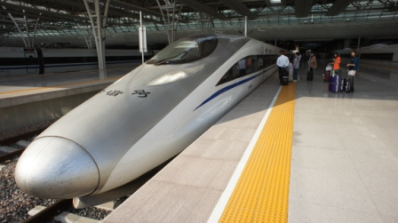
杭州から１時間ほどで、上海虹橋駅に到着。浙江省は2010年の高速鉄道事故が起こった場所ではあるが、現在、高速鉄道はインフラとしての地位をすでに確立しているため、利用者数もとても多く、杭州-上海など近接都市間の移動はもちろん、上海-北京など1,000㎞以上も離れた都市への移動の際も飛行機と並ぶ有力な選択肢に１つになっている。

(写真：CRH380Aと呼ばれる中国高速鉄道の主力列車。時速380㌔での走行を想定して製造された車両だが、
先述の事故以降は時速を300㌔以下に抑えて運用されている。)

ご存じの方も多いと思うが、上海は正真正銘の大都会である。同市の常住人口は2,600万人を超えている。このうち短期滞在者を含めた在留日本人の人口は約10万人とも言われ、日本国内以外の都市では世界一多い数になっている。浙江省杭州市も上海を中心とした「長江デルタ経済圏」に含まれ、その発展の一翼を担っている。

(写真：上海環球金融中心の展望台から)

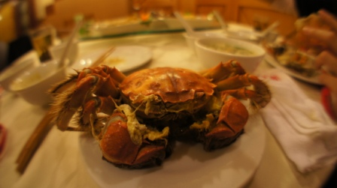
上海の秋の名物といえば、上海蟹(中国語では大閘蟹)である。実はこの上海蟹、主な産地は上海ではなく、お隣の江蘇省蘇州市にある淡水湖である。従って、同じ物を杭州市内でも食べることができる。しかし、この時期の上海のレストランはどの店でもこの蟹を取り扱っており、多くの席でこの蟹を注文している様子が見られる。一般的な上海蟹は甲羅の大きさが８cmくらいのもので約200元(2,700円)と高価ではあるが、この時期に上海に行く機会があれば、ぜひ上海で上海蟹を食べることお薦めしたい。 (写真：上海市内レストランにて)

１０月１３日
この日は毎年杭州市で行われている、西湖博覧会のメインイベント「西湖国際花火大会」が開催された。
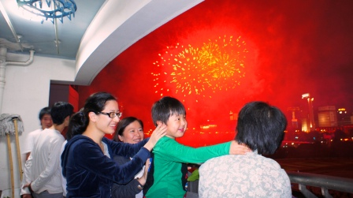
この博覧会は、毎年10月中旬から３3週間ほどの期間中に杭州市内で様々なイベントが行われ、これらすべてを総称して西湖博覧会と呼ばれている。中でも西湖国際花火大会はこのイベントの中でも最も規模が大きく、中国以外からは日本や西洋諸国からの花火師も参加して、３つの会場から合計６万発もの花火が打ち上げられるという大変派手な催しである。
この日は運良く中国人のお宅にお招きいただき、運河会場という街中にある打ち上げ場に近いマンションから鑑賞することができた。
(写真：中国人のご家庭にお邪魔して花火観賞をしている様子)

１０月１６日
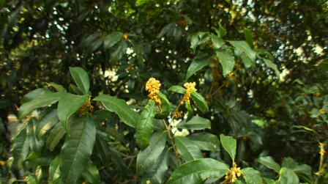
杭州市の花は「キンモクセイ」である。
この時期の杭州市内では至る所でキンモクセイの花の香りが漂っており、大変清々しい気持ちになる。また、これらのキンモクセイは９月下旬頃にも咲いていたのだが、一旦花が散った後、この日に再び花をつけ独特の香りを放っていた。

１０月２０日
杭州アジア青年映画祭が杭州市内で行われ、これに参加。
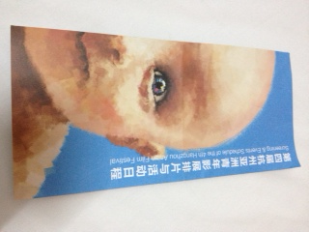
成田空港建設当時のいわゆる三里塚闘争を題材にした1968年の小川紳介監督のドキュメンタリー映画「日本解放戦線 三里塚の夏」を鑑賞。成田空港公団と三里塚に空港を建設することに反対する農民たちの闘争をリアルに描いた映画だった。
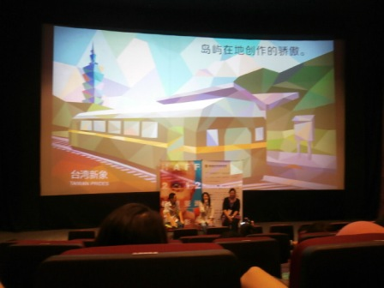
映画上映後、故 小川紳介の奥さんが登壇し、その 当時の日本の様子と現代中国の様子を比べてお話をされた。体制に対抗する反体制側から撮影された映画を映画祭とはいえ上映できるのは、メディア規制の激しい北京では不可能なことなので正直驚いた。北京と杭州では状況が違うということも理解できるが、こういった映画を上映できる杭州はやはり中国の中でも自由度の高い場所なのだと改めて実感した。映画祭の開催に尽力した中国人スタッフの１人とも知りあいになり、大変有意義な１日となった。

１０月２５日～３０日
杭州市に来て1カ月半、健康面では何事もなく過ごしていたのだが、この時期、風邪のような症状に見舞われてしまい、吐き気と下痢が止まらず１週間ほど寝たきり状態になってしまった。
周りの日本人留学生たちも連鎖的に同じ症状に見舞われていたようで、誰かが治ってはまた別の誰かが寝込んでいるという状態であった。今後も風邪や病気、怪我には十分気をつけたい。

１.杭州市での生活について
10月に入って気温が一気に下がり始め、外へ出る際はジャケットや軽い上着を着ていないと肌寒く感じることが増えてきた。学校の中にある果物屋さんにはミカンが並び始め、冬が近いことを感じることができる。また、９月に盛り上がっていた反日の流れは、もともと影響の少なかった杭州市ではすでに過去のものとなっている印象である。

２.微博(ウェイボー・weibo)について

中国では、政府がインターネットを規制しておりツイッターなどの世界中で普及しているＳＮＳにアクセスできないため、中国企業である新浪(SINA Corporation)の運営する『新浪微博(ウェイボー・weibo)』がその代わりを担っている。
ツイッターがそのリアルタイム性と伝達の早さから、メディアとして認識され始めているように、中国ではウェイボーがメディアとしての存在意義を高めている。現在、ウェイボーの登録者数は約２億５千万人にも上り、スマートフォンの普及に伴い2009年の登場以来、登録者数は現在も増え続けている。

・メディアとしてのウェイボーの意義
中国のテレビ・新聞などの既存のマスコミが報道しないニュースや、地域に根差した口コミ的な情報を入手する際に、ウェイボーを使って情報を収集することがかなり一般的に行われている。また、中国人の国民性なのか、全く知らない相手であっても、その人の興味のある分野や内容を見つけると、そのつぶやきに対して反応が返ってくることが多いため、使い方によっては非常に便利な印象がある。また、既存のマスコミで報道されていない事件などが、最初にウェイボーで報じられ、その後テレビ・新聞などのメディアで大きく報じられることも散見される。

・ウェイボーが発端となって発覚した最近の事件
2012年10月下旬、浙江省東南部に位置する温嶺市で幼稚園の教師が児童虐待を行っていた事実が発覚。
このニュースはまず初めに衝撃的な写真と共にウェイボー上につぶやかれ、その後、多くの転送がなされて写真を基に児童虐待を行っていた教師が特定される。この件を重く見た幼稚園側はこの教師を解雇し、警察は教師を逮捕した。
その後の調べで、この教師は日常的に児童虐待を行っていた事実が判明することになった。

このように、ウェイボーが発端となって発覚する事件が中国ではとても多く、大手のメディアがカバーしきれていないニュースを一般市民が発信し、それを大手のメディアが拾っていくというスタイルが確立されているような印象も受ける。今後も登録者が増えるのに伴って、今回のようにウェイボーが発端となるニュースは増えていくものと思われる。また、ニュース以外にも企業の広告や宣伝の道具として使われる機会が増えると思われるため、中国向けの商品を展開する日本企業や中国人観光客を日本に呼び込むための自治体や観光地のウェイボーアカウントも内容をより一層充実させるなどの強化が必須だと考える。

以上

